## 训练29　走近桂林山水

(2024·江苏扬州模拟)下图为“某地貌区三地等高线地形图(单位：m)”。据此完成1～2题。

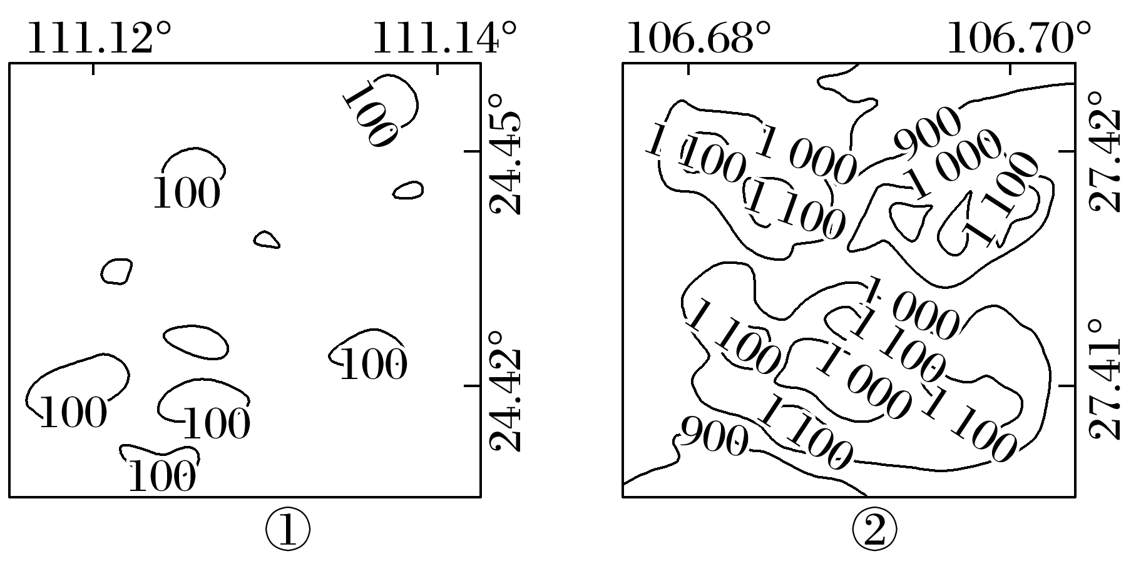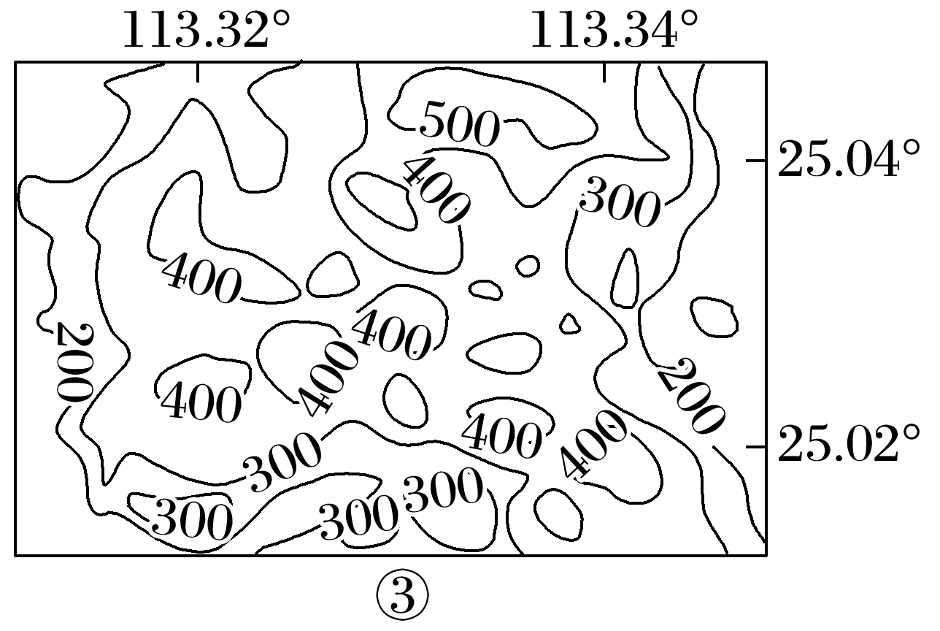

1．该地貌的演化过程是(　　)

A．①②③ B．②①③

C．③②① D．②③①

2．③地的地表特征为(　　)

A．地下河交错，别有洞天 B．笋柱相间，多姿多彩

C．墚峁交织，千沟万壑 D．奇峰林立，崎岖不平

洪都拉斯蓝洞是冰河时代末期形成的一个石灰岩坑洞，其直径约304米，深约130米，洞内各种海生植物和鱼类繁多，但100米以下就鲜有生物。据此完成3～5题。

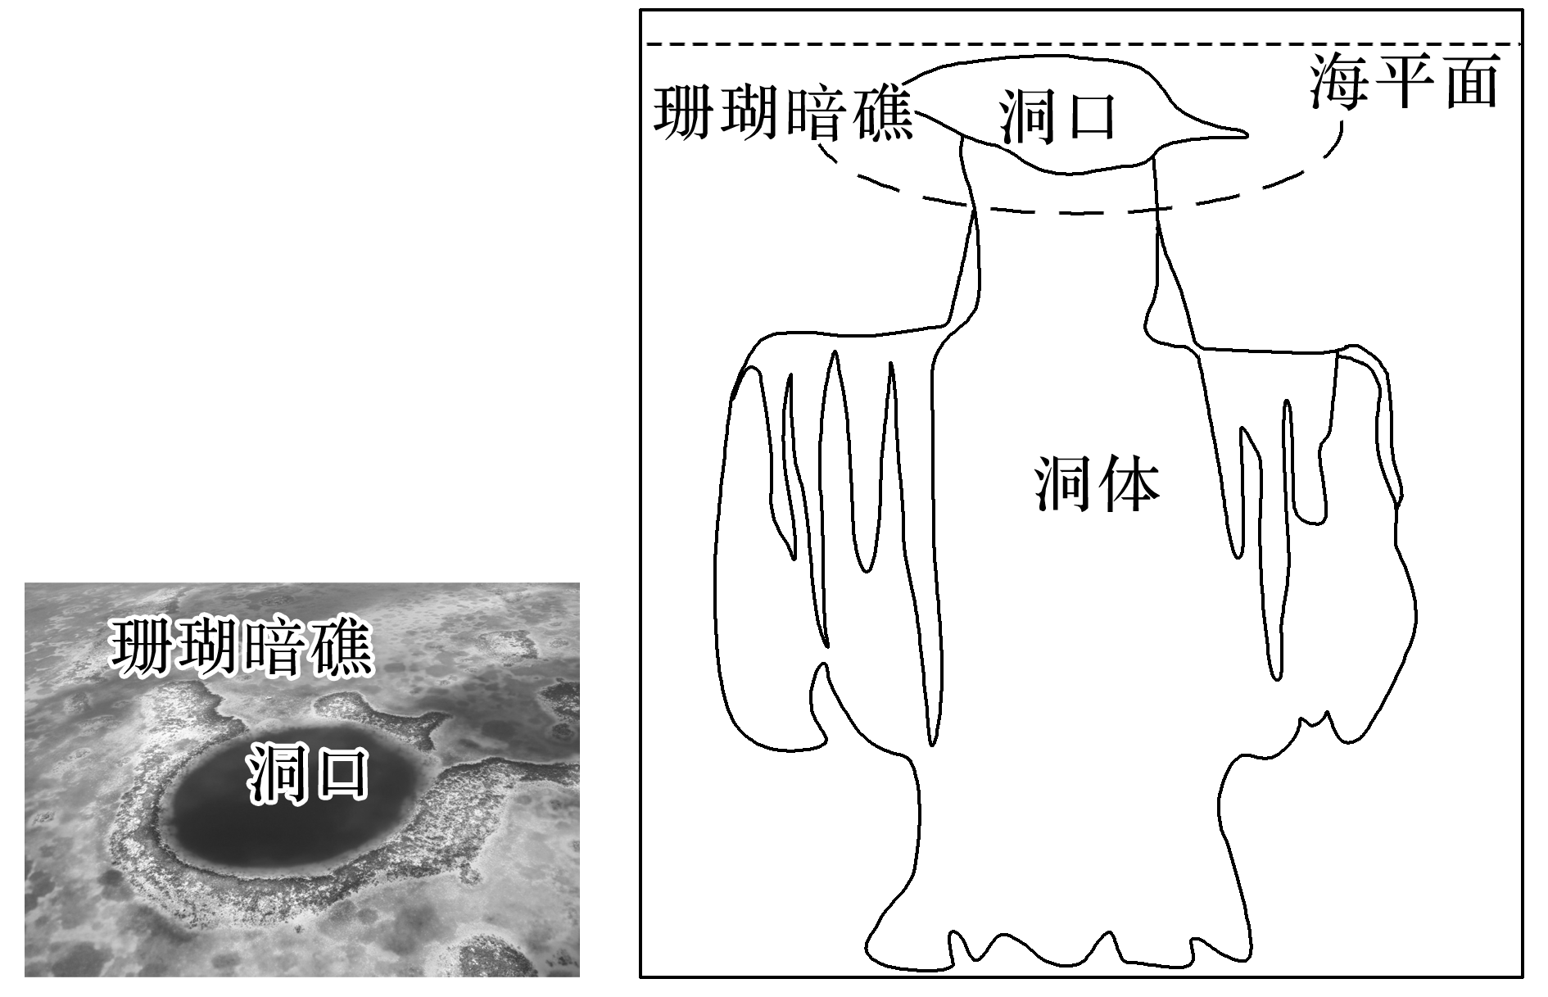

3．关于洪都拉斯蓝洞形成过程先后排序，正确的是(　　)

①淡水侵蚀和海水溶蚀石灰质地带，形成地下溶洞

②石灰质穹顶坍塌　③气温升高，海平面上升，洞穴被海水覆盖　④气候寒冷，海水结冰海平面下降

A．④①②③ B．①③②④

C．①②③④ D．④①③②

4．下列地貌与洪都拉斯蓝洞形成的主要外力作用相似的是(　　)

A．峡湾地貌 B．雅丹地貌

C．岱崮地貌 D．海蚀穴

5．关于洪都拉斯蓝洞特征的说法，不正确的是(　　)

A．洞底可能有完整保存的生物骨骼与化石

B．底部100米以下溶解氧趋于零

C．洞底有与周边海域相似的海洋生物

D．洞内有石笋、石钟乳等地貌

喀斯特洞穴系统的烟囱效应(如下图所示)是指由于洞内外空气的温度差使气流从温度高的区域流向温度低的区域的现象。这种现象在我国南方喀斯特地区较北方明显，它为喀斯特地区的地－气交换增加了一个通道，对碳循环具有重要的影响。据此完成6～8题。

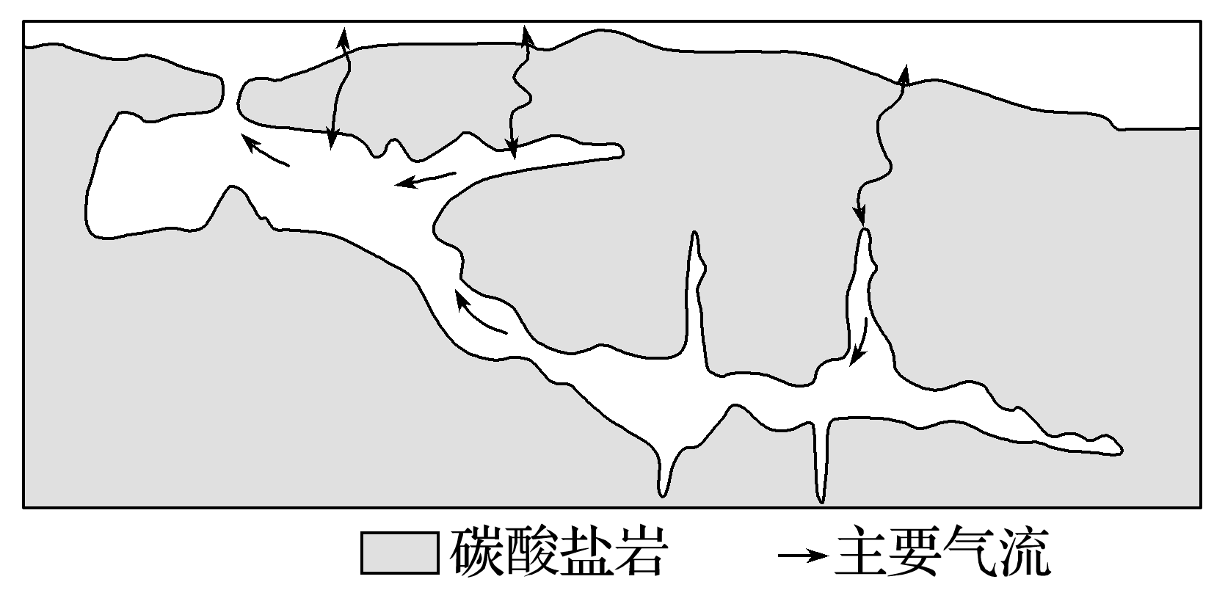

6．喀斯特洞穴内常见的堆积地貌有(　　)

①峰林　②石钟乳　③石笋　④溶沟

A．①② B．②③ C．③④ D．①④

7．我国南方喀斯特地区洞内的二氧化碳浓度(　　)

A．夏季低、冬季高 B．夏季低、冬季低

C．夏季高、冬季高 D．夏季高、冬季低

8．南方喀斯特地区的烟囱效应较北方明显的原因包括(　　)

①南方喀斯特地区太阳辐射强，光合作用强　②南方喀斯特地区土壤深厚，利于地表水下渗　③南方喀斯特地区碳酸盐岩分布广　④南方喀斯特地区高温多雨，溶蚀作用强

A．①② B．②③ C．③④ D．①④

下图是“贵州省双河洞地区喀斯特地貌演变及水系变迁示意图”。据此完成9～10题。

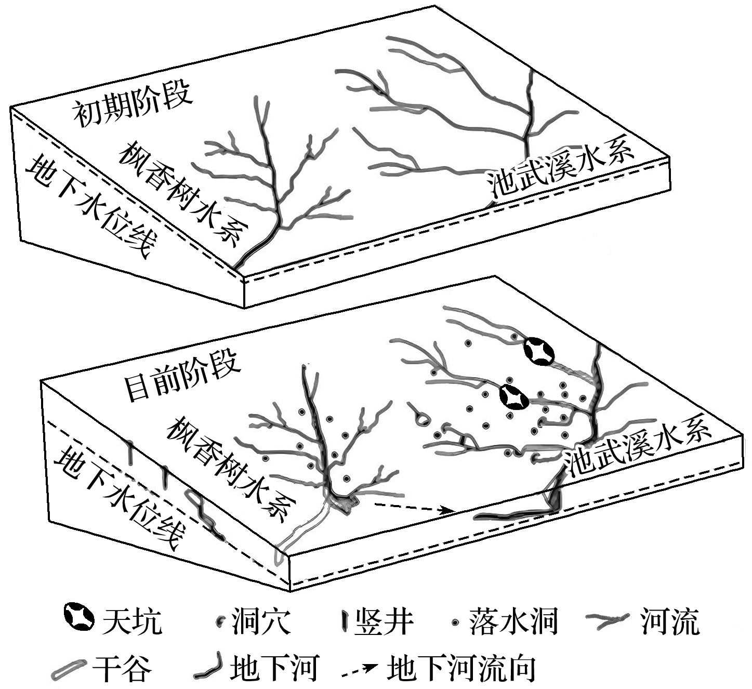

9．目前阶段所示地区(　　)

A．岩石类型多为玄武岩

B．因地壳抬升形成干谷

C．地表水下渗导致地下水埋深变深

D．流水作用导致地表更加崎岖

10．该喀斯特地貌区经济发展曾经困难重重，其原因可能是(　　)

①气候干旱　②热量不足　③土壤贫瘠　④耕地紧缺

A．①② B．②③ C．③④ D．①④

广西乐业县白洞天坑坑口长和宽分别达220米和160米，最深达312米。冒气洞与白洞天坑相距不到500米，是天坑形成的早期形态，冒气洞口直径仅7～8米。冒气洞与白洞天坑地下相互连通，白洞天坑内的空气与外界连通，温度变化大，冒气洞气温常年保持18 ℃左右，因洞口时常冒出较浓“白烟”而得名。下图为“白洞天坑与冒气洞的示意图”。据此完成11～12题。

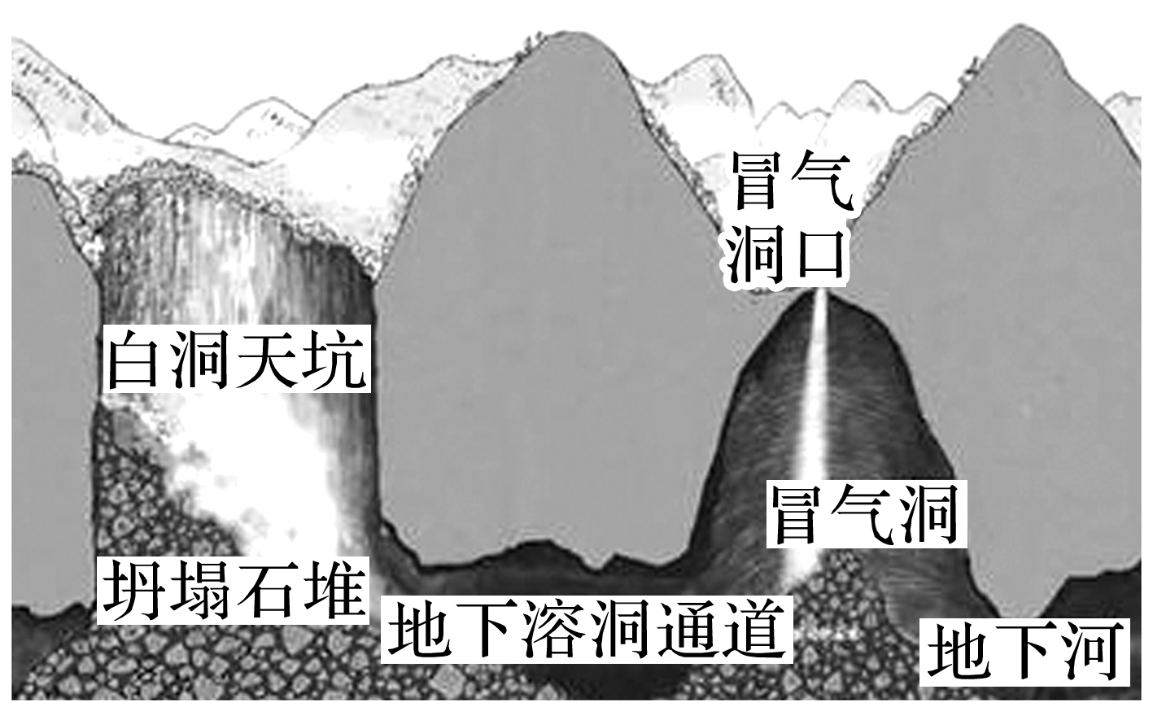

11．冒气洞冒“白烟”最显著的时段是(　　)

A．夏季日出时 B．夏季正午后

C．冬季日出时 D．冬季正午后

12．推测形成天坑的地质作用顺序是(　　)

A．地壳抬升—沉积作用—流水溶蚀—地壳陷落

B．沉积作用—地壳抬升—流水溶蚀—重力坍塌

C．地壳下沉—沉积作用—水平运动—断裂坍塌

D．地壳下沉—沉积作用—地壳抬升—流水溶蚀

13．(2023·江苏扬州模拟)阅读图文材料，完成下列要求。(11分)

地缝是喀斯特地貌术语，指非常狭窄且有相当深度与长度的峡谷或流水沟谷。云龙地缝地处恩施大峡谷境内，全长7.5千米，最深达75米，上游连着世界上最长的暗河，下游直通清江。云龙地缝的两岸崖壁地层形成于不同的地质年代，右岸为三叠纪，左岸为二叠纪。下图为云龙地缝的形成过程示意图。

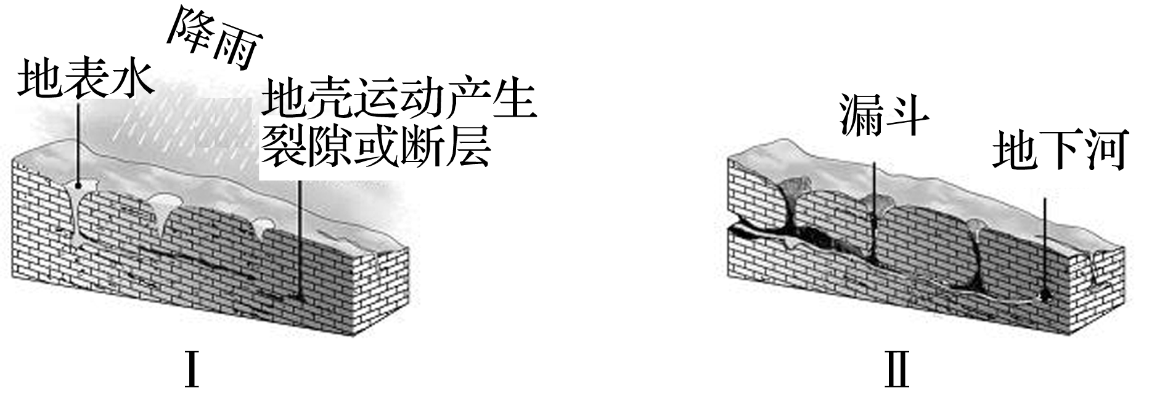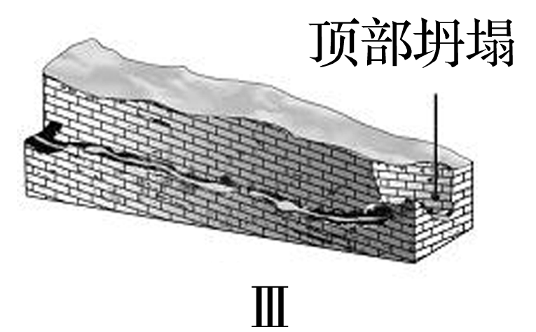

(1)简析云龙地缝两岸岩层地质年代不同的原因。(2分)

(2)据图分析云龙地缝的形成过程。(6分)

(3)试推测云龙地缝将来的发展演变。(3分)